2016- 2017 EĞİTİM – ÖĞRETİM YILI 6. SINIF FEN BİLİMLERİ DERS PLÂNI
I.BÖLÜM
Dersin Adı: | Fen Bilimleri | 17. Hafta (9 - 13 Ocak 2017)
Sınıf: | 6.Sınıf
Ünite No-Adı: | 3.Ünite: Maddenin Tanecikli Yapısı
Konu: | Yoğunluk
Önerilen Ders Saati: | 4 Saat
II.BÖLÜM
Öğrenci Kazanımları/Hedef ve Davranışlar: |  | 6.3.3.3. Birbiri içinde çözünmeyen sıvıların yoğunluklarını deney yaparak karşılaştırır. (2 saat)  6.3.3.4. Suyun katı ve sıvı hâllerine ait yoğunlukları karşılaştırarak bu durumun canlılar için önemini sorgular. (2 saat)
Ünite Kavramları ve Sembolleri: |  | Yoğunluk  Yoğunluk Birimi
Uygulanacak Yöntem ve Teknikler: |  | Anlatım, Soru Cevap, Rol Yapma, Grup Çalışması
Kullanılacak Araç – Gereçler: |  | Birbirine karışmayan sıvıların yoğunluk tahmini etkinliği için;  • Su  • Sıvı yağ  • Deney tüpü veya cam bardak  • Cam çubuk veya çay kaşığı  Sıvıların yoğunluklarının karşılaştırılması etkinliği için;  • Dereceli silindir  • Su  • Sıvı yağ  • Bal  • Kırmızı veya mavi gıda boyası
Açıklamalar: |  | a. Yoğunluğun madde için ayırt edici bir özellik olduğu vurgulanır.  b. Yoğunluğun birimi olarak g/cm3 kullanılır.
Yapılacak Etkinlikler: |  | Birbirine karışmayan sıvıların yoğunluk tahmini (D.K. Sayfa: 195)  Sıvıların yoğunluklarının karşılaştırılması (D.K. Sayfa: 196)
Özet: | Yoğunlukların Karşılaştırılması  Aynı şartlarda farklı maddelerin yoğunlukları birbirinden farklıdır. Çünkü farklı maddelerin tanecik yapıları ve taneciklerinin arasındaki boşluklar da farklıdır. Bu nedenle yoğunluk maddeler için ayırt edici özelliktir.  Maddenin farklı hâllerinin(katı-sıvı-gaz) yoğunlukları da birbirinden farklıdır. Maddenin tanecikleri arasındaki boşluk ne kadar az ise maddenin hacmi o kadar küçülür. Eşit kütlede hacim ne kadar küçük olursa yoğunluk o kadar büyük olur. Genellikle madde katı hâlden sıvı hâle ve sıvı hâlden gaz hâline geçtiğinde tanecikleri arasındaki boşluk artar ve maddenin yoğunluğu da azalır. Bundan dolayı aynı maddenin yoğunluğunun en fazla olduğu hâli genellikle katı hâli iken, yoğunluğunun en az olduğu hâli ise gaz hâlidir.  Maddelerin yoğunluğu madde miktarına bağlı değildir. Çünkü madde miktarı artıkça maddenin kütlesi ve hacmi aynı oranda arttığı için maddenin yoğunluğu sabit kalır. Örneğin aynı sıcaklıkta bir damla suyun yoğunluğu bir sürahi suyun yoğunluğuna eşittir. Çünkü maddelerin yoğunluğu sabittir ve sadece sıcaklıkla değişir. Genellikle sıcaklık artarsa maddelerin hacmi artacağından yoğunlukları azalır.  Maddelerin yoğunluklarını karşılaştırmanın en kolay yolu, maddelerin bir sıvıda batma veya yüzme özelliklerinin karşılaştırılmasıdır. Yoğunluğu sıvının yoğunluğundan büyük olan madde sıvının dibine batarken, Yoğunluğu sıvının yoğunluğundan az olan madde sıvıda yüzer.  Birbirine karışmayan sıvı maddelerin yoğunluklarını birbiri ile karşılaştırırken yoğunlukları farklı olan ve birbirine karışmayan sıvılar aynı kap içine konulur. Sıvı maddelerden yoğunluğu büyük olan en altta kalacak şekilde yukarıya doğu sıralanırlar.  Örneğin; aşağıda birbirine karışmayan sıvıların aynı kap içerisindeki konumları verilmiştir.  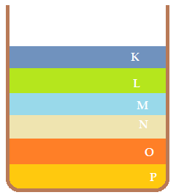  Buna göre sıvıların yoğunluk sıralaması: d_{P} > d_{O} > d_{N} > d_{M} > d_{L} > d_{K} şeklinde olur.  Suyun Yoğunluğu ve Canlılar İçin Önemi  Maddenin farklı hâllerinin yoğunluklarının birbirinden farklı olmasından dolayı suyun da farklı hallerinin yoğunluğu birbirinden farklıdır. Normal şartlarda sıvı bir madde soğudukça taneciklerinin hızı yavaşlar ve tanecikler birbirine yaklaşır. Böylelikle maddenin hacmi küçülür. Hacmi küçülmesine rağmen maddenin kütlesi değişmez. Bu nedenle maddelerin yoğunluğu artar. Ancak;  Su, bu davranışı göstermeyen nadir maddelerden biridir. Birçok maddenin katı hâlinin yoğunluğu sıvı hâlinden daha büyük olmasına rağmen, buzun yoğunluğu suyun yoğunluğundan küçüktür. Çünkü su donarken tanecikleri birbirine yaklaşmaz aksine birbirinden uzaklaşırlar. Bu durum buzun hacminin aynı miktardaki suyun hacmine göre daha büyük olmasına neden olur. Bu nedenle buz parçası su içerisinde yüzer, donan şişeler patlar.  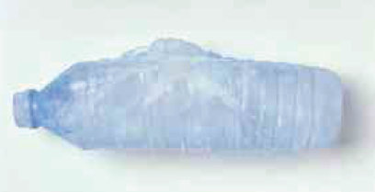  Suyun sahip olduğu bu sıra dışı özellik hayatın devamını sağlayan önemli bir özelliktir. Buz dağlarının suyun üzerinde yüzmesi buzun yoğunluğunun sudan küçük olmasından kaynaklanmaktadır.  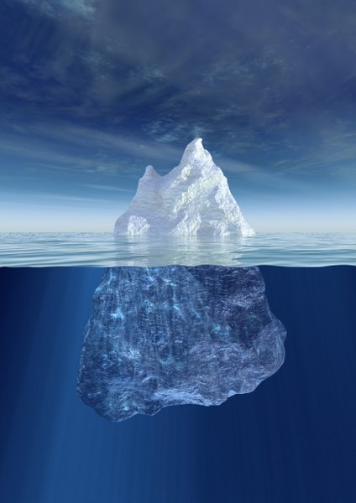  Buz dağları suya batsaydı okyanuslar dipten donardı. Bu durum dipte yaşayan canlıların ve onlarla beslenen diğer tüm canlıların ölmesine ve suda hayatın sona ermesine neden olurdu.  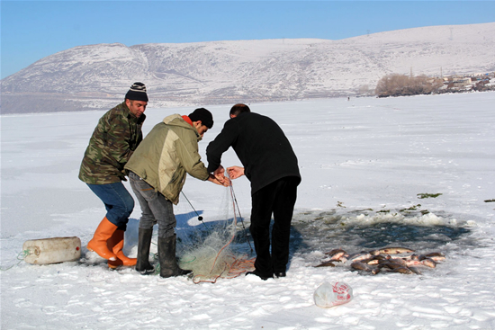  Kışın donan suların, nehirlerin ve göllerin yüzeyini kaplaması suların dibe doğru donmasını önler. Bu durum sulardaki yaşamın devam etmesini sağlar.
III.BÖLÜM
Ölçme ve Değerlendirme: | *Boşluk dolduralım  *Eşleştirelim Ölçme ve değerlendirme için projeler, kavram haritaları, tanılayıcı dallanmış ağaç, yapılandırılmış grid, altı şapka tekniği, bulmaca, çoktan seçmeli, açık uçlu, doğru-yanlış, eşleştirme, boşluk doldurma, iki aşamalı test gibi farklı soru ve tekniklerden uygun olanı uygun yerlerde kullanılacaktır.
IV.BÖLÜM
Dersin Diğer Derslerle İlişkisi:
V.BÖLÜM
Planın Uygulanmasıyla İlgili Diğer Açıklamalar:

………………………………….. Uygundur
Fen Bilimleri Öğretmeni ………………………………………
Okul Müdürü

www.FenEhli.com

